Partes das plantas

Nomes de plantas ou árbores

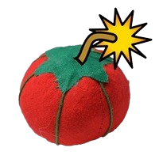

Algo que necesitan
as plantas
para vivir

Plantas
das que comemos
a raíz

Plantas
das que comemos
o talo

Usos
das plantas

